**Checkliste & SinglePointRubric zum Lernauftrag „Über die Brücke“**

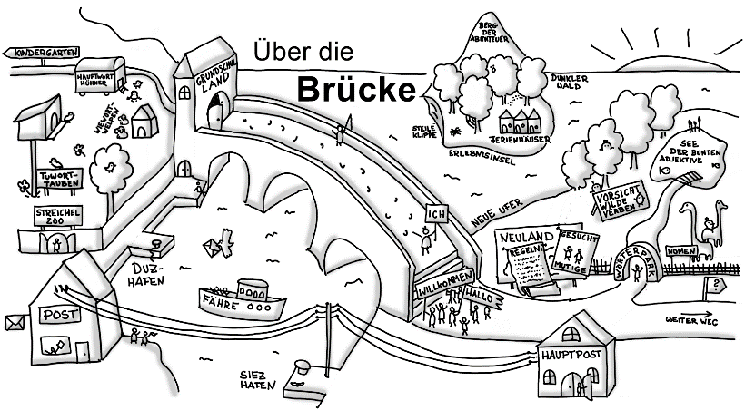**Dein Lernprodukt: Ein Brief an deine alte Klassenlehrkraft – vielleicht zu Weihnachten?**

Bist du gut in deiner neuen Schule angekommen? Fühlst du dich schon wohl? Oder plagt dich noch ein wenig „Heimweh“, wenn du an die alte Schule denkst? Bist du gut „über die Brücke“ zwischen Grundschule und weiterführender Schule gekommen? Hier kannst du selbst eine Brücke bauen – zwischen dir und deiner alten Klassenlehrkraft: Schreibe ihr einfach einen **Brief**. Sie wird sich bestimmt freuen.

Vielleicht hast du gemerkt, dass im neuen „Lernland“ manche Dinge anders laufen. Hier sollst du selbstständig arbeiten. Damit du im Blick behältst, was du dir schon erarbeitet hast, solltest du mit einer **Checkliste** arbeiten – so wie diese hier unten!

Natürlich musst du in deinem Brief deinen alten Lehrer oder deine alte Lehrerin aus der Grundschule auch „richtig“ **mit „Sie“ ansprechen**. Und richtig „anschreiben“. Denn es ist nicht immer leicht zu entscheiden, ob ein **„Sie“ klein oder groß geschrieben** wird. Aber das Wichtigste: Was sollst du denn eigentlich schreiben? Was könnte deine Grundschullehrkraft interessieren?

Du könntest im Brief von deinen Erlebnissen während der Sommerferien oder der Zeit in der neuen Schule **erzählen**. Dabei sollte natürlich die Rechtschreibung, insbesondere die **Groß- und Kleinschreibung** stimmen. Du wirst viele Verben benötigen, wenn du spannend und lebhaft erzählen möchtest, daher solltest du dir die **Verbformen** genauer ansehen. Schließlich willst du deiner Grundschullehrkraft ja auch zeigen, dass du viel gelernt hast. Das wird sie stolz machen. Pass beim Erzählen besonders auf die Schreibung der **Zeitangaben** auf! Die sind wirklich schwierig!

Du könntest im Brief auch über Personen aus deiner neuen Klasse schreiben, z.B. deine neue Klassenlehrkraft. Oder eine andere Person aus deiner Klasse? Dazu müsstest du die anderen aber erst einmal gut kennen lernen und dich auch selbst deinen Mitschüler*innen **vorstellen** – denn die möchten ja auch einen Brief schreiben. Und damit die ganze Vorstellerei nicht in Chaos und Verzweiflung endet, solltet ihr euch in der Klasse VORHER auf einige **Gesprächsregeln** einigen. Dann klappt das auch mit dem Kennenlernen. Und - wie ist das eigentlich? Darfst du ein ausgedrucktes **Handyfoto deiner neuen Lehrkraft** im Brief mitschicken? Oder ist das verboten?

Wenn du möchtest, kannst du deinen Brief natürlich auch per **E-Mail** verschicken – allerdings würde sich deine alte Grundschullehrkraft sicher sehr über einen richtigen Brief freuen, mit einem richtigen Umschlag und einer hübschen Briefmarke, der eines Morgens im Briefkasten liegt. Oder?

Du möchtest noch mehr Herausforderungen? Hier sind noch Ideen:

* Idee 1: Kommunikation bedeutet, dass man sich mit anderen Menschen austauscht – per Handy, mit einem Brief, aber insbesondere auch durch „Reden“. Das klappt nicht immer und manchmal gibt es Streit. Du könntest dich mit Kommunikation beschäftigen und erfahren, wie man [aktiver zuhört](https://youtu.be/u7hdTadaSZg?si=H3qEY7hz84bv_e93) oder was es mit der gewaltfreien „[Giraffensprache](https://www.kindersache.de/bereiche/wissen/natur-und-mensch/giraffensprache-wie-geht-gewaltfreie-kommunikation)“ auf sich hat. Das baut Brücken 😊 von dir zu anderen Menschen.
* Idee 2: [Welche „Kommunikationsmittel“ gab es früher](https://youtu.be/RLvnwcfMIOw?si=mPyIN5vSKXxoywVN)? Vielleicht ist für dich etwas Spannendes dabei, das du näher erforschen möchtest: Rauchzeichen? Telefon? Satelliten?

**Überprüfe dein Lernprodukt schließlich selbst und / oder hole dir Rückmeldung ein:**

|  |  |  |  |
| --- | --- | --- | --- |
| **Kompetenz-Bausteine (Checkliste)** | | **Rückmeldung & Auswertung (SPR)** | |
| **(Fach-/Medien-) kompetenzen** | **Könnens-Beweis (sichtbar am [Mini-]Lernprodukt)** | **da braucht es noch Überarbeitung** | **Hier sieht man mehr als erwartet** |
| SK01: Du kannst mit Checklisten und Rubrics arbeiten |  |  |  |
| FK01: Du kannst einen (persönlichen) Brief schreiben. |  |  |  |
| SK02: „Sie“ oder „du“? |  |  |  |
| FK02: Du kannst „Sie“ und „sie“ unterscheiden. |  |  |  |
| FK03: Du kannst von Erlebnissen erzählen. |  |  |  |
| FK04: Du kannst Nomen groß schreiben. |  |  |  |
| FK05: Du kannst Verben konjugieren. |  |  |  |
| FK06 (extra): Du kannst Zeitangaben richtig schreiben. |  |  |  |
| SK07: Du kannst dich mündlich oder schriftlich vorstellen. |  |  |  |
| SK02: Gesprächsregeln |  |  |  |
| MK01: Darf ich andere mit dem Handy fotografieren? |  |  |  |
| MK02 (extra): Wie schreibe ich eine E-Mail? |  |  |  |

|  |  |  |  |
| --- | --- | --- | --- |
|  |  |  |  |